Общественный контроль за реализацией инициативных проектов

24 августа 2021 года проведено выездное мероприятие по общественному контролю за реализацией инициативных проектов, согласно плана работы Общественного совета при Управлении финансов администрации Сорочинского городского округа

Члены Общественного совета при Управлении финансов администрации Сорочинского городского округа Наталья Арапова, Ольга Феоктистова и общественный контроль жителей населенных пунктов совместно с главным специалистом Управления финансов Жанной Воропаевой осмотрели реализованные в 2021 году проекты по ремонту сельских домов культуры в с. Федоровка и в с. Николаевка, устройству ограждения территорий кладбищ в с. Покровка и в п. Сборовский.
Общая сметная стоимость данных проектов составила – 4 428 429,90 руб.: областная субсидия на проекты – 2 674 777,90 руб.; сумма выделенная из бюджета Сорочинского городского округа – 1 144 089,00 руб.; общий вклад населения – 319 563,00 руб.; общий вклад спонсоров составил – 290 000,00 руб.
с. Федоровка
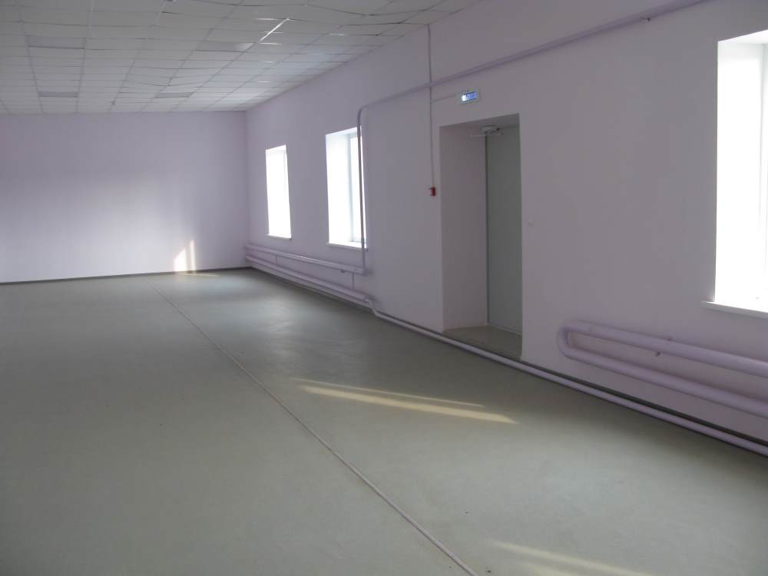
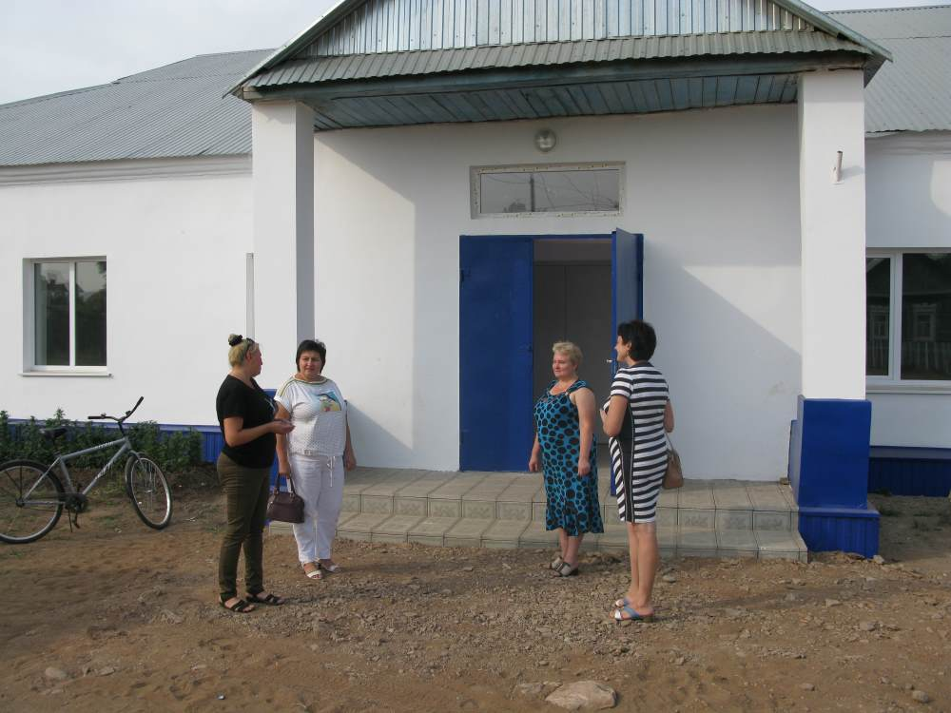
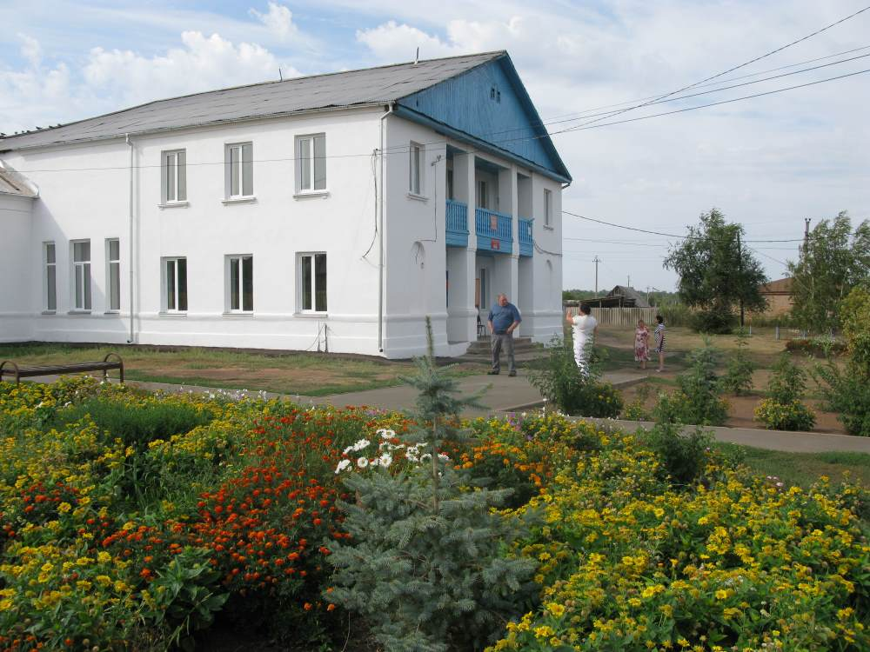с. Николаевка

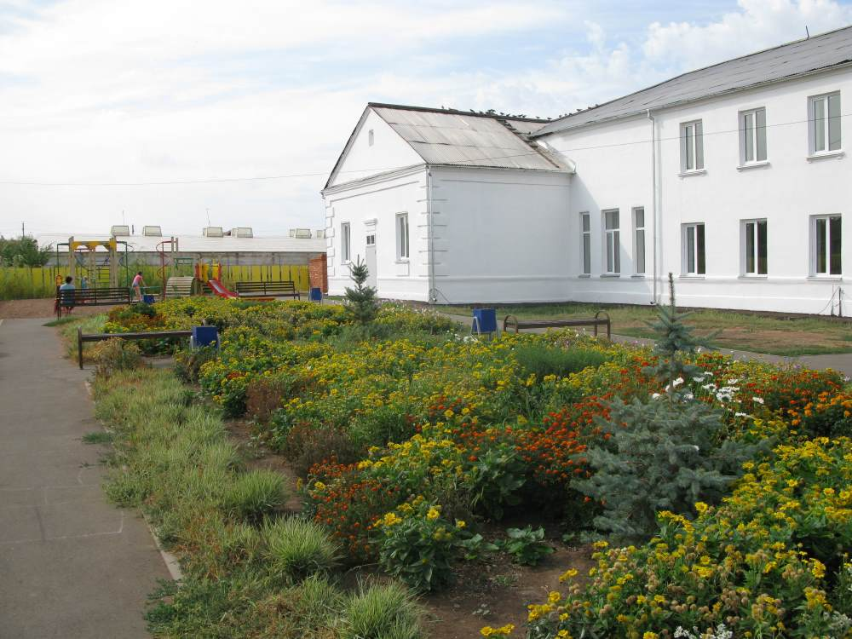
с. Покровка
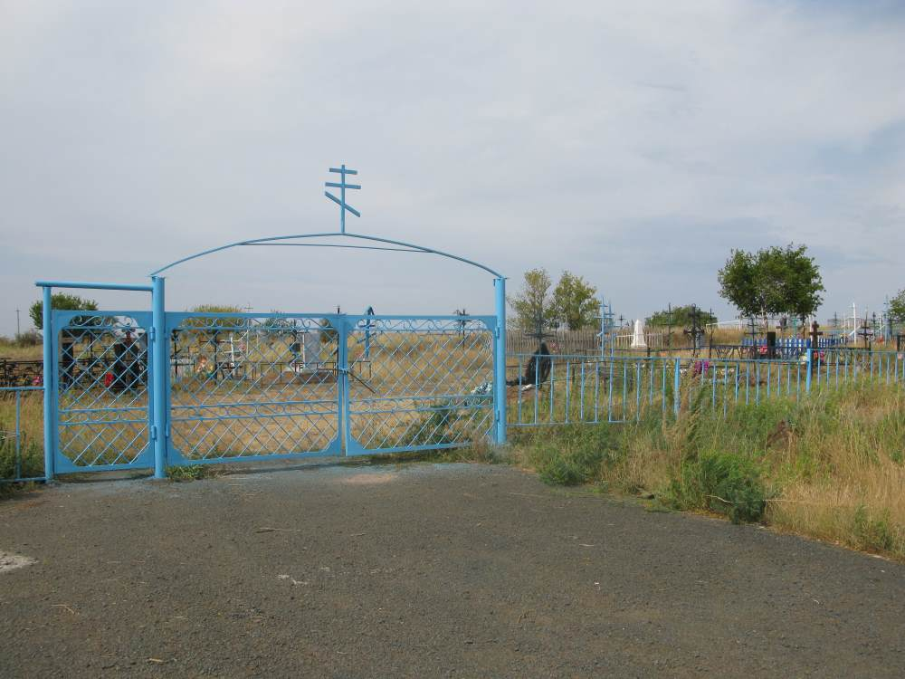
п. Сборовский
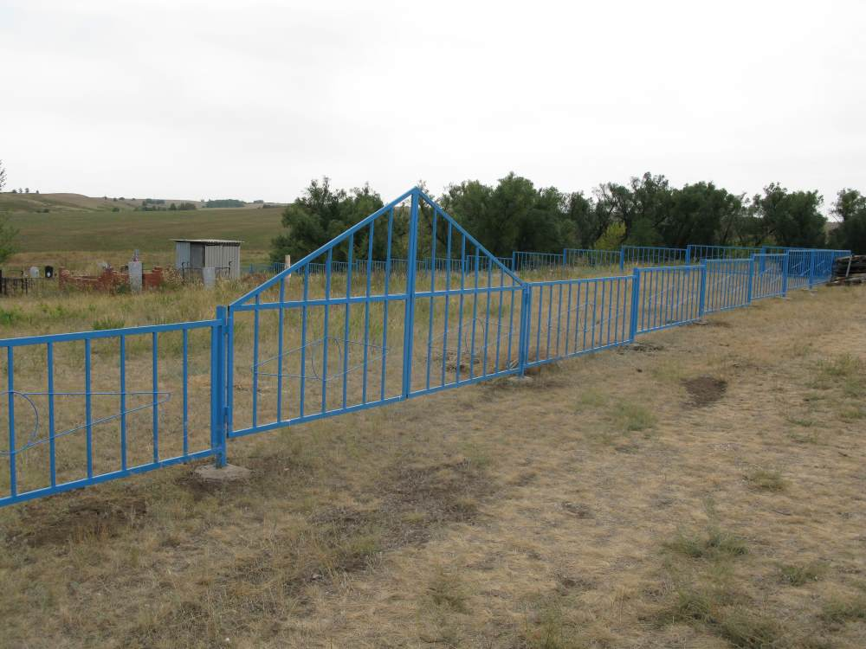

Реализован школьный инициативный проект «Твой школьный бюджет» в МБОУ «Федоровская ООШ» с. Федоровка «Ремонт школьной столовой»
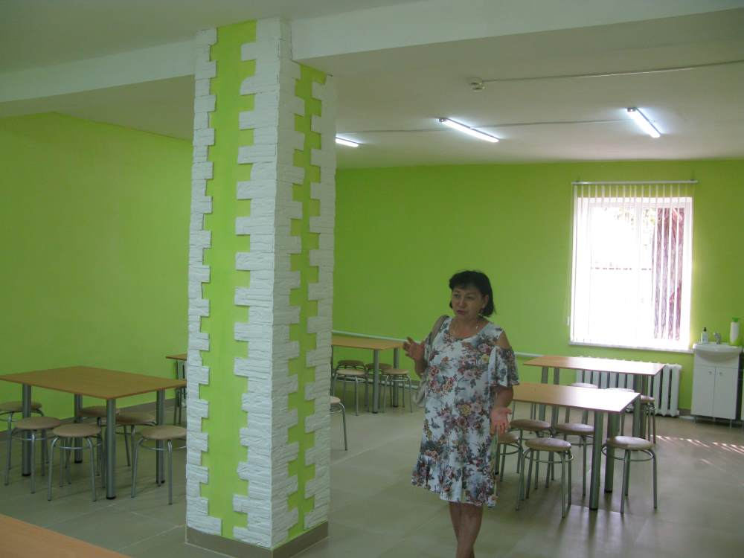

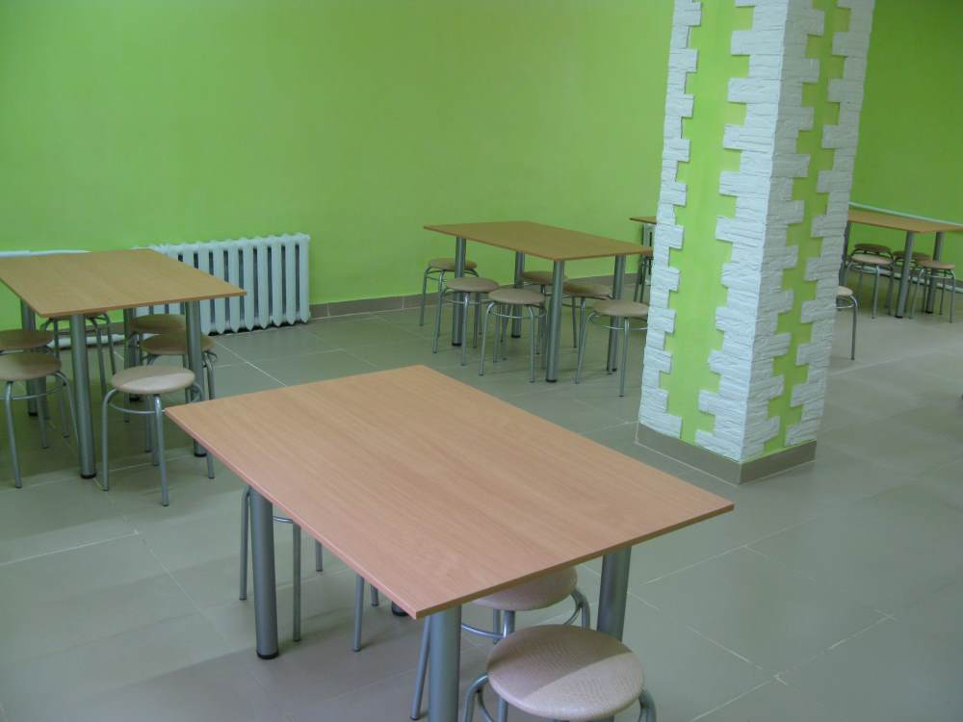

Решена проблема ограждения кладбищ в с.Спасское и п.Сборовское

В 2020 в рамках программы «Инициативное бюджетирование» в Сорочинском округе выполнено ограждение кладбищ в п.Сборовском и с.Спасское.
Стоимость проекта в п. Сборовский составила 331433рублей.
Жители села собрали 49000руб.
Спонсорскую помощь оказали в размере 20 000 руб. ООО «АП Сборовское» Недостающие средства были добавлены из бюджета Оренбургской области: субсидии в сумме 218 000 руб. и субсидии из бюджета муниципального образования Сорочинский городской округ- 49733руб.
Стоимость проекта в с. Спасское составила 724568 рублей.
Жители села собрали 102126руб.
Спонсорскую помощь оказали в размере15 000 руб. ИП Бучнев А,А.
Недостающие средства были добавлены из бюджета Оренбургской области: субсидии в сумме 506 000 руб. и субсидии из бюджета муниципального образования Сорочинский городской округ- 101442руб.

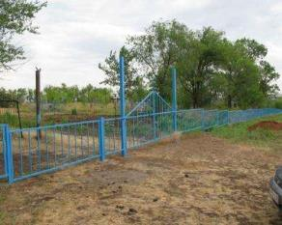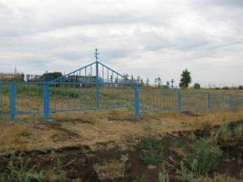

Общественный контроль за реализацией проектов поддержки местных инициатив
Согласно плана работы Общественного совета при Управлении финансов администрации Сорочинского городского округа 06 августа 2019 года проведено выездное мероприятие по общественному контролю за реализацией проектов поддержки местных инициатив.
Члены Общественного совета Управления финансов Сорочинского городского округа Наталья Федорова, Надежда Лардугина совместно со специалистом Управления финансов Анной Федоровой проконтролировали текущее выполнение работ по устройству ограждения кладбища в с. Пронькино, с. Сарабкино и с. Березовка. Контролирующая группа пообщалась с населением, обсудила вопросы, возникающие в ходе устройства ограждения.

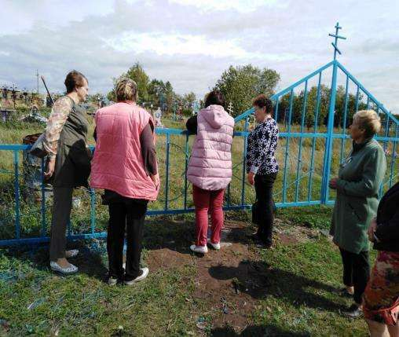

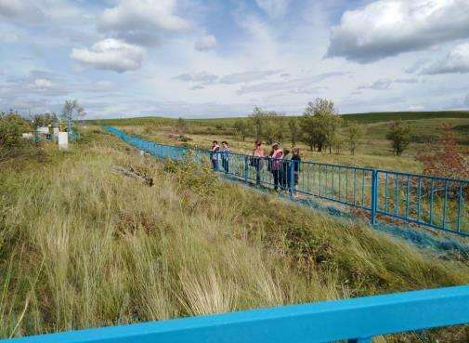

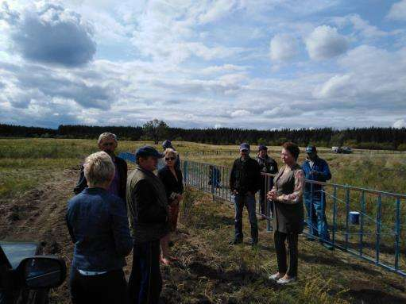
Общая сметная стоимость данных проектов составила 1 756 456,0 руб.: областная субсидия на все проекты - 1 180 000,0 руб., общая сумма, выделенная из бюджета Сорочинского городского округа – 236 000 руб., общий вклад населения - 222 456,0 руб., общий вклад спонсоров составил 118 000 руб.
В с. Пронькино и с. Сарабкино работы по ограждению кладбищ уже выполнены, в с.Березовка осталось в некоторых местах докрасить ограду.
с. Пронькино, фото объекта до
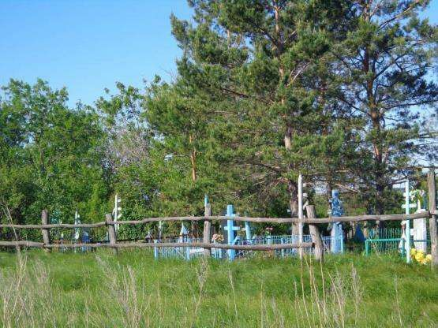
с. Пронькино, фото объекта после
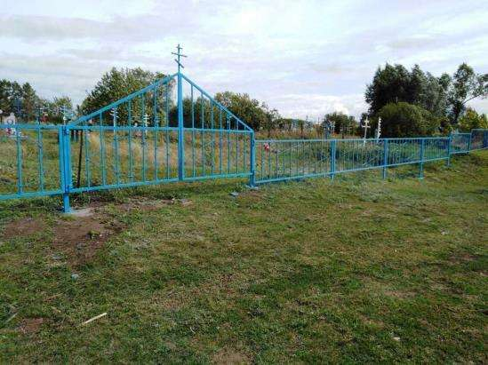
с. Сарабкино, фото объекта до
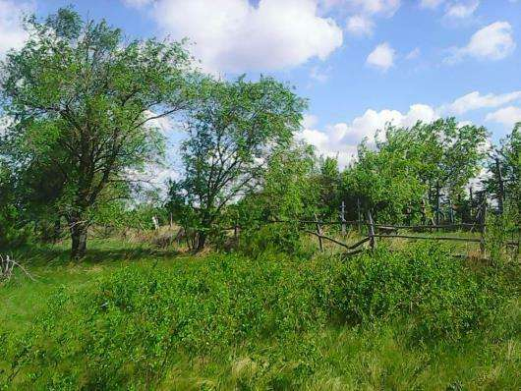
с. Сарабкино, фото объекта после
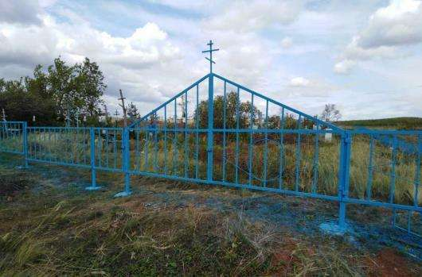

с. Березовка, фото объекта до
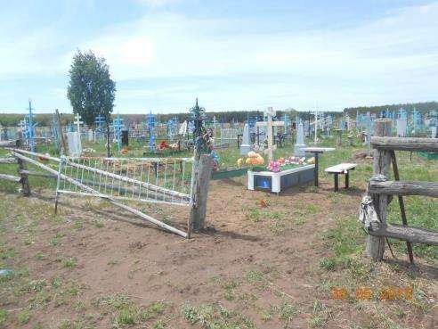
с. Березовка, фото объекта в процессе работы
